ANEXOS
Anexo 1.
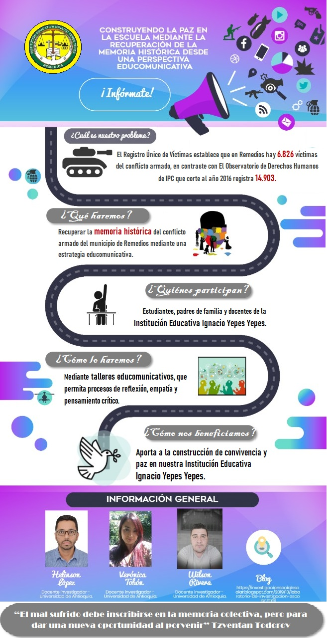
Infografía de presentación de la investigación a la comunidad.
Anexo 2.
Formato de la entrevista.
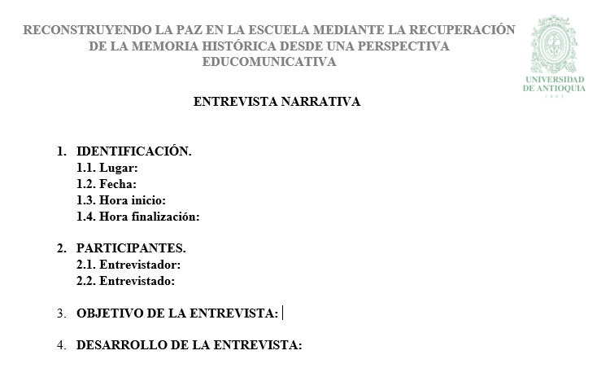
Anexo 3.
Formato de diario de campo
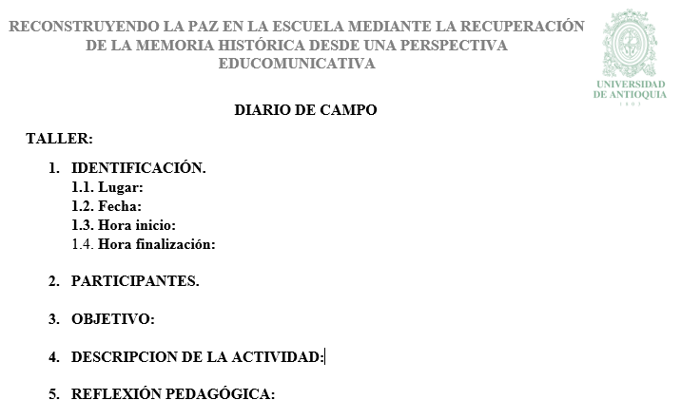

Anexo. 4
Formato de consentimiento informado
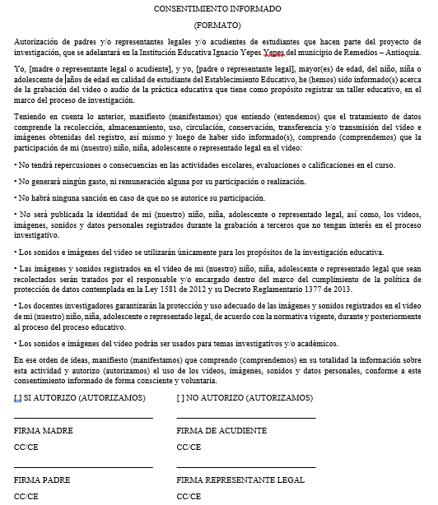

Anexo 5.
Planeación de los Talleres Educomunicativos.
TALLER EDUCOMUNICATIVO N.º 1
SILUETAS
MI CUERPO COMO LUGAR DE LA MEMORIA
Objetivo
Dar cuenta de las estéticas corporales de los sujetos, las maneras como se visualizan y se representan ante los otros, a partir de lo simbólico y lo imaginario; permitiendo el reconocimiento de las identidades individuales y grupales. (Quiroz, Velásquez, García, & González, 2002, p. 86)

MOMENTO DE INICIO
- Saludo y bienvenida a los participantes
- Socialización de elementos relevantes de la propuesta de investigación.
- Socialización de consideraciones éticas que serán tenidas en cuenta desde el proyecto y firma de consentimiento informado (todos los encuentros serán grabados, confidencialidad en el uso de los nombres)
- Presentación de cada uno de los participantes y de sus expectativas frente al proyecto a partir de una dinámica en la cual se enuncia el nombre de cada persona, un valor o derechos que lo represente, cada participante repite el nombre y el valor de los demás participantes hasta llegar al último.

MOMENTO DE DESARROLLO
Se distribuye el grupo por parejas, inicialmente uno de ellos se acuesta sobre un pedazo de papel del tamaño de su cuerpo, para que su compañero demarque la silueta de su cuerpo; posteriormente se repite el mismo procedimiento con el otro compañero. Una vez delineadas las siluetas, cada participante la recorta y procede al trabajo individual.

En el trabajo individual cada participante, sin poner su nombre, plasma sobre la silueta las características propias de su cuerpo que lo diferencian e identifican con los otros, como señales, cicatrices, atuendo, gustos... Se le hará entrega a cada participante suficientes materiales que faciliten decorar su silueta.

Al terminar el ejercicio se ubican todas las siluetas en un lugar donde puedan ser visibilizadas por los participantes, de forma que el grupo trate de identificar a quien corresponde cada silueta. Luego cada persona se ubica cerca de su silueta y comparte con los otros el significado y sentido de lo expresado en ella.

MOMENTO DE EVALUACIÓN
En este momento se realizarán preguntas que le posibiliten al grupo reflexionar sobre lo expresado y observado en las siluetas, tales como:
• ¿Qué cosas llaman la atención?
• ¿Qué tipo de relaciones se encuentra entre las siluetas?
• ¿Qué diferencias hay entre ellas?
• ¿Qué recurrencias se encuentran?
• ¿Qué cosas de las que hay en ellas llevan a unirse?
Luego, llega el momento de síntesis, en el cual se busca que los participantes concluyan a partir de la reflexión sobre la forma como se sintieron en el desarrollo, lo que posibilita, que se evidencie identidades individuales, la visión de sí mismos y de los otros, afinidades y formas de agrupación.

Nota: Se hará grabación del desarrollo de la actividad y se registraran las siluetas.

TALLER EDUCOMUNICATIVO Nº2
ÁRBOL DE PROBLEMAS

Objetivo
Describir las formas como se presentan los diferentes conflictos al interior de la comunidad, relacionando sus causas y posibles soluciones.

MOMENTO DE INICIO

Se hace el saludo a los participantes se socializa el objetivo del encuentro. Luego se proyecta el vídeo Guerra de Residente https://www.youtube.com/watch?v=Zl_GlPquElI y cuando haya terminado se conforman cuatro equipos de trabajo al azar para que en un árbol que se ubicara en un lugar estratégico, logren identificar a partir de la situación que se presenta en el video observado los siguientes aspectos:

Equipo 1: ubicaran en la raíz los problemas de la situación planteada.
Equipo 2: en el tronco ubican los efectos o consecuencias.
Equipo 3: en las ramas se ubican las alternativas o posibles soluciones.
Equipo 4: en los frutos ubicarán los compromisos que asumirán para trasformar esta situación en el municipio de Remedios.

Para cerrar la actividad los participantes escuchan las percepciones de los demás en torno a la situación trabajada, debaten y discuten los puntos de vista; al mismo tiempo se guiará la profundización y análisis del tema, a partir de preguntas como:

• ¿Cuáles son los problemas más recurrentes?
• ¿Cuáles son las consecuencias que más nos afectan en nuestro entorno?
• ¿Qué soluciones podrían ser las más pertinentes para resolverlos?
• ¿Quiénes son las personas que hacen parte del problema?
• ¿Quiénes podrían ser parte de las soluciones?
• ¿Qué se quiere cambiar de la situación? ¿por qué?

MOMENTO DE EVALUACIÓN
En este momento se escuchara la canción Color esperanza de Diego Torres https://www.youtube.com/watch?v=i2YjM4-CIz4, luego se les facilitará a los participantes materiales con los cuales puedan pintar en el rostro de uno de sus compañeros que representa para ellos el significado de la esperanza. Después se pregunta de manera libre y espontánea como entiende la esperanza a partir de su dibujo y con esto se finaliza el encuentro.

TALLER EDUCOMUNICATIVO Nº 3
DESCUBRIENDO EL COLOR DE LA ESPERANZA
VISIÓN DE FUTURO

Objetivo
Evocar las vivencias, emociones y percepciones de los participantes dentro del marco del conflicto armado que ha tenido lugar en el municipio de Remedios a partir de material fotográfico.

MOMENTO DE INICIO
En el espacio donde se realiza el encuentro se ubicarán varias fotografías sobre lugares, escenarios y situaciones del municipio de Remedios en forma de galería para que los participantes puedan ir observándolas y a medida que hagan este ejercicio puedan ir escribiendo en un trozo de papel en forma de cuadrado las sensaciones que les genera cada una.

MOMENTO DE DESARROLLO
Cuando todas las personas finalizan la elaboración individual, es decir su “retazo”, cada una lo ubicará en un lugar destinado para esta actividad de modo que todos los retazos queden fijados formando una Colcha de Retazos; esto con el fin de que los participantes puedan visualizar el trabajo de sus compañeros y el producto de todos los retazos unidos.

Posteriormente llega el momento de socialización grupal en donde los participantes expresan sus opiniones y percepciones sobre lo que observan en la Colcha de Retazos a partir preguntas tales como:

• ¿Qué se observa?
• ¿Qué relaciones se pueden establecer entre los retazos?
• ¿Qué sensaciones genera lo expresado?
• ¿Cuáles son los aspectos más relevantes que expresa la Colcha de Retazos, en cuanto a la vida cotidiana de los sujetos?

MOMENTO DE DESARROLLO
Los participantes ingresaran al “blog de la memoria” que será un espacio educomunicativo que permitirá el desarrollo de varias actividades propuestas desde el proyecto de investigación. Allí ellos encontraran una serie de imágenes relacionadas con el conflicto armado del municipio de Remedios con el fin de que en este primer encuentro tengan la posibilidad de interpretar la situación que se ilustra en cada una de ellas. Desde allí se abrirá un espacio para la reflexión y el diálogo sobre las percepciones o sentimientos que se genera a partir de estas. Así mismo se dispondrá de un espacio para que los participantes de manera libre y espontánea narren las distintas vivencias que han tenido en el marco del conflicto armado del municipio de Remedios.

MOMENTO DE EVALUACIÓN
Para cerrar este encuentro se les solicita a los participantes conformar cuatro grupos para que dibujen un ojo y en su interior ilustren como quieren ver al municipio de Remedios; se les hará entrega de colores, marcadores, papel y otros materiales que faciliten la realización de la actividad y cuando todos hayan concluido se continuarán con la socialización.

Anexo 6.
EL BLOG DE LA MEMORIA 1

Escucha, opina, reflexiona y dialoga

"que puedan los niños

dormir en cunas sonriendo de amor"

Escucha, opina, reflexiona y dialoga con tu compañeros

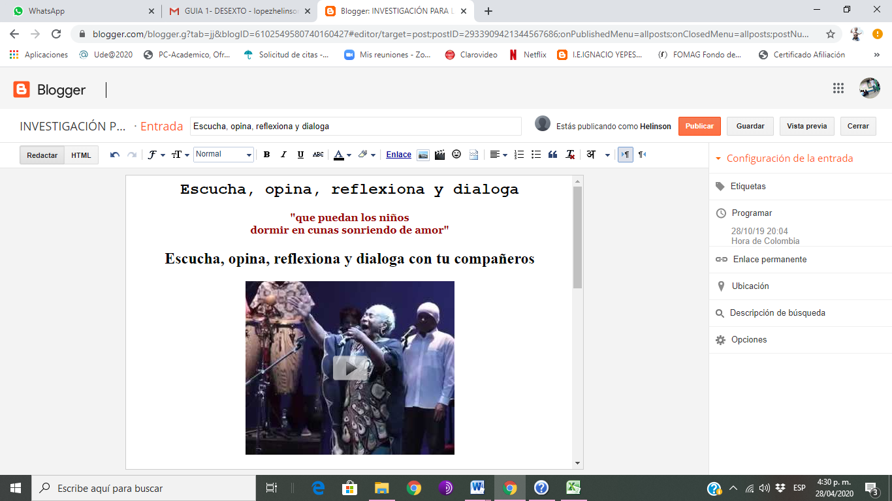

Actividad.
1. Escucha la canción.
2. Selecciona una de las frases de la canción y explica porque te pareció interesante.
3. Publica un comentario.
4. Comenta una publicación de un compañero de tu clase.

Letra de la canción.

Oigo el llanto que atraviesa el espacio
para llegar a Dios
es el llanto de los niños que sufren
y lloran de terror

Es el llanto de las madres que tiemblan
con desesperación
es el llanto, es el llanto de Dios

Violencia
maldita violencia…
porque te empeñas en teñir de sangre
la tierra de Dios
porque no dejas que en campo nazca
nueva tu floración
Violencia
porque no permites que reine la paz
que reine el amor,
que puedan los niños
dormir en cunas sonriendo de amor

Violencia
porque no permites
que reine la paz

Autor: José Benito Barros Palomino
Algunos Comentarios generados en la actividad: 8/11/19
los niños queremos la paz no la violencia ni muertos ni llantos que reine la paz y la verdad y ser como somos ...
Me gusto por que dice que reine la paz que reine el amor que puedan los niños dormir en cunas sonriendo de amor porque habla con la verdad.
la cansion me gusto porque havla de la verdad.
Me gusto por que habla de Dios,amor,paz,vida y de los niños me gusto mucho la letra.
para mi esta cancion esta tratando de decir que dejemos la violencia con los niños y viva a paz por que los niños no tenemos la culpa de nada debemos vivir en paz lo que hacen con nosotros es una injusticia por que nosotros tenemos de jugar y vivir nestra vida de niños y es injusto que jueguen con nuestras hay que hacer alogo pronto para que reine la paz.
no se que publicar.
La canción Se trata de la paz donde nos hablan que la paz la debemos de llevas que ya no haga violencia contra los niños y que haga más casos de violencia y saber que en Colombia han habido muchos niños matados por la violencia entre familiar, abuso sexual, maltrato infantil.
me gusto la cancion por la letra por que son hechos reales que amas de uno le a sucedido , la guerra es un tema que a todos nos afecta ...
Oigo el llanto que atraviesa el espacio para llegar a Dios es el llanto de los niños que sufren y lloran de terror...Me gusto por que me hace acordar de algo que paso en mi pueblo
me gusto mucho ya que habla de que no haya violencia contra ningún ser humano ojala se cumpla todo lo que dice en la canción.NO MAS VIOLENCIA CONTRA LOS SERES HUMANOS BASTA YA.
me gusto en la parte q dijo q termine la violencia y reine la paz y el amor.
me gusto por que dice que la violencia termine.
Me gusto mucho porque debemos de tratar que la violencia no reine el mundo ya que no hay PAZ ni ARMONIA solo violencia y si seguimos haci los niños no podrian jugar en PAZ.
me gusto mucho ya que quiere que no haya violencia hacia ningún ser humano, muy linda la canción, ojala se cumpla sobre todo en en los países donde aiga mucha mas ¡BASTA A LA VIOLENCIA, LASTIMA A MUCHAS FAMILIAS!
me parece una canción que habla de mucha violencia y que los niños sufren y lloran de terror y que la violencia esta destruyendo mucho familias y no hay paz en el mundo y la canción dice que porque en la tierra de dios hay tanta violencia.
El día más triste Ha habido masacres donde mueren personas que dejaron su huella en sus familias y en su mundo y la mayoría de veces es por la violencia que se vive en nuestro país o pueblo por eso aprovechamos para dar reflexión de lo sucedido y valorar y amar a nuestras familias y seres queridos cuando los tenemos y no quedarnos callados ni hacer parte de esto…
en respuesta a me gusto la parte en la que la señora levanta la vos por que la violencia es algo que si no se trata de un fuego .
la canción me gusto mucho ya que se trata de la guerra,y que queremos que se acabe,no mas niño ni adolescente ni jóvenes.
Me gusto porque hablan de la violencia y todos queremos que reinen la PAZ y el AMOR porque ya no queremos mas violencia si no PAZ y ALEGRIA en todo el mundo.
en respuesta a me gusta la canción porque quiere buscar la paz que es lo que mas necesitamos en nuestro país y sobretodo los niños y por eso me gusta espero que algún día se acabe.
ANTE TODO ES DIOS Y LA PAZ Y NO ME GUSTA NADA LA VIOLENCIA
Violencia porque no permites que reine la paz que reine el amor, que puedan los niños dormir en cunas sonriendo de amor) me gusta esta parte porque dice los niños el amor porque en este momento los niños son los que estan siendo mas abusados por violencia.
me gusta la canción porque quiere buscar la paz que es lo que mas necesitamos en nuestro país y sobretodo los niños y por eso me gusta espero que algún día se acabe 1 respuestas.
me gusto mucho ya que habla muy bien, dice que se acabe la violencia, no mas gerra en el mundo, y espero que eso se cumpla.
Me gusto mucho porque recorde...
violencia por que no permites que reine la paz me gusto por que habla la verdad.
ME GUSTO PORQUE DICE LA VIOLENCIA TERMINE Y QUE REINE LA PAZ.
me gusto mucho el primer parrafo por que habla de Dios y por que Dios es nuestro creador y el s el mas importante.
no permitamos la violencia en nuestro municipio.
en respuesta a ME GUSTA LA CANCIÓN POR QUE LA CANCION TIENE PALABRAS BONITAS.
ME GUSTO MUCHO EL PRIMER PARAFO PORQUE SIEMPRE ES PRESENTE DIOS NO LA VIOLENSIA Y SIEMPRE DEBEMOS SER FUERTES Y LUCHAR POR LA PAZ Y EL AMOR.
Violencia maldita violencia… porque te empeñas en teñir de sangre la tierra de Dios porque no dejas que en campo nazca nueva tu floración me gusto porque expresa lo que sentimos de la violencia y me recuerda por lo que paso mi país cuando estábamos en guerra con la guerrilla.

EL BLOG DE LA MEMORIA 2

La memoria histórica: una apuesta por la paz
"En muchas regiones de Colombia el miedo persiste, las heridas siguen abiertas, subsisten las estigmatizaciones y asesinatos a líderes sociales, así como la polarización y la fragmentación. Por eso es necesario constatar que el pasado doloroso no se ha cerrado." Balance 9. La memoria nos abre el camino, CNMH. (2018)

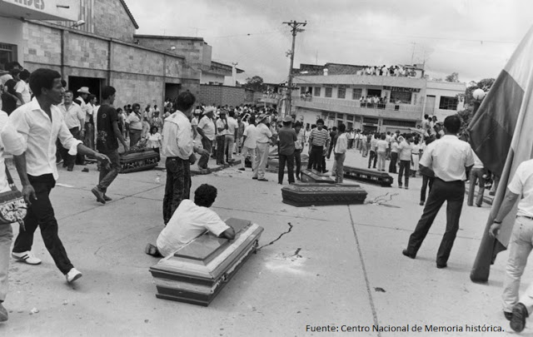

Recordar y narrar el conflicto: Herramientas para reconstruir memoria histórica.

Actividad.

1. Describe en cinco líneas lo que interpretes de la imagen que presenta el Centro Nacional de Memoria Histórica.

2. Investiga (a vecinos, familiares...) sobre esta imagen y con sus respuestas, escribe un breve reportaje basado en los recuerdos narrados de lo ocurrido. Al final presenta tu opinión acerca de los hechos.

Algunos comentarios de los participantes del numeral 1.
1. Describe en cinco líneas lo que interpretes de la imagen que presenta el Centro Nacional de Memoria Histórica.

Para mi en esta imagen se puede ver la tristeza de un pueblo por tanta masacre y por q debido a esto han habido muchas perdidas de sus familiares también podemos ver q es un pueblo en el q no se ve una sonrisa en ninguna de las personas.
MASACRE EN EL PUEBLO DE SEGOVIA INTERTPRETACION: En Segovia ocurrió una masacre hace mucho tiempo que dejo más de 6 personas muertas ,que dejaron un gran vacío en el corazón de sus familias y amigos , en la imagen se ven todos sus familiares llorando por sus perdidas ,el pueblo los recuerda cada año en el mes que ocurrió.
Q es muy triste ver todos esos 5 atules con familia hay que queríamos y a todas las familia que les destruyeron los corazones y q hay gente sin corazón en ese municipio y que todas sus familia quedaron sin saber porque razón mataron a sus hijos y no le in porta el sufrimiento de ese señor o señora junto de sus hijo llorando.
EN EL AÑO 1972 SUCEDIÓ UN AMASACRE EN EL MUNICIPIO DE CARRISAL EN LAS HORAS DE LA TARDE DODEV HUBO MAS DE 7 MUERTOS , HUBO , TRISTEZA , LAGRIMAS Y MUCHO DOLOR ESTE AMASACRE LO HEMOS RECORDADO DURANTE TODO EL AÑO CON MUCHAS SEREMONIAS A ESTAS PERSONAS SIEMPRE LOS LLEVAREMOS EN NUESTR CORAZONO.
Esta página la interpreto así. De que ay muchas tumbas en la calle Con muertos. Gente también llorando por sus familias y seres queridos q no son y también Y gente cargando las tumbas para sepultarlas o enterrándolas y gente mirando Y para q la gente descansen en Pas y tranquilos.
Meda tristeza ver esa imagen porque en este mundo hay tanta gente mala para todas las personas de este planeta tan orible por eso hay tantas muertes en todos los países y entodos los lugares
Yo en la imagen veo unas personas en un entierro de alguien muy querido para ellos y están tristes por que se tienen que despedirse de un compañero o familiar.
Algunos comentarios del numeral dos (2)
2. Investiga (a vecinos, familiares...) sobre esta imagen y con sus respuestas, escribe un breve reportaje basado en los recuerdos narrados de lo ocurrido. Al final presenta tu opinión acerca de los hechos.
PERCEPCIONES DE LOS PADRES EN TORNO A LA IMAGEN DE LA MASACRE EN SEGOVIA
- Es muy triste porque hay muchos muertos y las personas o familias los extrañan y eso se ve muy triste porque hubo como una masacre.
- Lo que interpreto en la imagen es que hace mucho tiempo en el municipio de Segovia Antioquia.
- Llegaron unos malandros a hacer desastres por todo el pueblo. Mi madre me contó que hace años llegaron los malandros y ocasionaron una masacre. Según lo que mi madre y mi padrino me contaron a un hombre lo mataron en una caneca de basura y hubo una gran masacre y se derramo mucha sangre.
- Me contaron que hubo una masacre en Segovia y hubieron muchos muertos no se quien fue o como los mataron pero sé que si dejaron muchos corazones rotos.

Anexo. 7
Entrevistas Narrativas
ENTREVISTA NARRATIVA 1.
- IDENTIFICACIÓN.
  - Lugar:
  - Fecha: 14 de febrero de 2020.
  - Hora inicio: 3:00 p.m.
  - Hora finalización: 4:00 p.m.

- PARTICIPANTES.
  - Entrevistador: Wilson Andrés Rivera González
  - Entrevistado: “Entrevistada 1”

- OBJETIVO DE LA ENTREVISTA: Recuperar la memoria histórica de los principales conflictos armados vividos en el municipio de Remedios – Antioquia.

- DESARROLLO DE LA ENTREVISTA:
WR: Entrevistador
“ENTREVISTADA 1” Entrevistada
WR: Hola muy buenas tardes “Entrevistada 1”, yo me llamo Wilson Andrés Rivera González, estoy en un proceso de formación tipo maestría en la universidad de Antioquia. Entonces le cuento que es una entrevista tipo narrativo donde yo le voy a dar un tópico y usted me va a contar todo lo que usted puede sobre ese tópico. ¿Está de acuerdo?
“ENTREVISTADA 1” Sí, Sí señor.
WR: bueno, cuéntenos sus vivencias en el conflicto armado en el municipio de Remedios, lo que usted quiera contarnos, es libre. Lo que usted quiera narrarnos.
“ENTREVISTADA 1” bueno, yo realmente no me acuerdo muy bien de los hechos porque yo estaba muy pequeñita, yo creo que tenía aproximadamente 2 años cuando eso sucedió, lo que mi mamá me contó fue que eso fue en diciembre, como un 23 de diciembre. Mi papá manejaba un carrito de servicio público y le dijeron pues que hiciera un viaje y él entonces se fue muy entusiasmado hacer ese viaje porque con eso nos iba a comprar los traídos del niño Jesús a mi hermano y a mí y pues no volvió por qué lo asesinaron en la carretera le metieron tres tiros en la cara, pues yo creo que en la cabeza también y eso pues es más que todo lo que yo me acuerdo porque ya después de eso la situación fue muy difícil, mi mamá sufrió mucho con nosotros porque estábamos muy pequeñitos y nadie le quería ayudar entonces estuvimos como de un lado para otro mirando una estabilidad económica y eso ha sido muy duro para nosotros.
-Bueno ya después de nosotros estar de un lado para otro, eso se empezó como investigación y se dieron cuenta que a mi papá lo había matado los paramilitares y nosotros tuvimos muchas dificultades más que todo pues mi mamá y nos tocó desplazarnos hasta Medellín, llegamos a Medellín sin nada, ni dónde dormir, ni dónde… Ni con qué comer ni nada, entonces a mi mamá le tocó muy duro porque nos quedamos al lado de una iglesia por Aranjuez y entonces el sacerdote nos colaboraba con una comida al día para mi hermano y para mí y mi mamá pues ella tenía que aguantar y llegar a conseguir lo que más pudiera, mi mamá estuvo trabajando en casas de familia para podernos ayudar, porque era muy muy difícil vivir en Medellín. Nos tocó irnos a vivir cuando ya tuvo la oportunidad a un barrio que se llama Caicedo, es una parte muy peligrosa pues porque había mucha delincuencia en ese tiempo y nosotros nos quedamos solitos Mientras que mi mamá salía a conseguir la comidita y conseguir con qué poder pagar ese apartamento donde estábamos viendo. También pues hubo muchas personas que nos colaboraron, porque nos colaboran con mercadito nos colaboraban pues de muy buena manera y mi hermano pues también él salía y ayudaba. Él llevaba mercados y le pagan por eso y nos llevaba y la gente también le regalaba. Entonces sí, si él lleva un mercadito a una familia esa señora le regalaba alguna cosita y él nos llevaba eso a nosotros, inclusive él también empezó a trabajar con una señora estando muy pequeñito, y esa señora le colaboró mucho porque él se iba y le barría y le trapeaba, eso era muy triste pues en ese tiempo para nosotros pero, con eso él le ayuda a mi mamá porque era la única forma de nosotros sobrevivir allá en Medellín que siempre era muy muy complicado.
WR: “Entrevistada 1” de pronto usted se acuerda o porqué usted dice que fueron los paramilitares de dónde saca usted esa conjetura:
“ENTREVISTADA 1” Pues porque en ese tiempo por allá había mucho paramilitar entonces todo el mundo decía que habían sido ellos y aparte de eso mi mamá hizo un proceso en una cosa de víctimas y eso lo investigaron desde allá a eso lo investigan esa gente que tiene esos estudios y sabe de eso.
WR: “Entrevistada 1” ¿usted cree que, si esa situación no hubiese sucedido, si a su padre no lo hubiera matado los paramilitares las condiciones de su vida serían diferentes?
“ENTREVISTADA 1” yo en ocasiones me pongo a pensar eso y yo creo que sí sería muy diferente porque hubiera crecido con un papá que nos hubiera ayudado mucho, no nos hubiéramos tenido que desplazar y aguantar tantas necesidades en Medellín que es muy duro. Entonces yo considero que ese proceso con la muerte de mi papá y con el desplazamiento de verdad que frustró muchos sueños y muchas ilusiones tanto para mí como para mi hermano y para mi mamá, porque nosotros dependíamos económicamente de él y llegar ella y quedar solita y tener que salir adelante con dos hijos y en ese tiempo que las cosas eran tan difíciles y también pues desplazarse hasta Medellín, empezar a trabajar en casa de familia, entonces yo considero que si eso no hubiera sucedido nuestra vida sería diferente, hubiésemos podido de pronto estudiar y ser alguien en la vida y no estar trabajando para uno conseguir de la comida del día.
WR: Johanna usted qué recomendaciones nos podría dar frente a estos temas, que se deben tocar en un sistema de educación bajo el posconflicto para evitar que se repita el conflicto en el municipio de Remedios.
“ENTREVISTADA 1” yo pienso que lo más importante es educar bien a la población para que la gente aprenda a solucionar sus conflictos y generar más empleo también, porque muchas veces la gente se va a cometer actos delictivos es porque no tiene, no tiene trabajo entonces le toca hacer lo que sea para sacar adelante a la familia. Entonces sí sería bueno que formará muy bien a las familias, a los muchachos que los guiarán en valores para que ellos puedan salir adelante y dejen esas costumbres delictivas en otro lado.
WR: A bueno “Entrevistada 1” Muchísimas gracias, ¿quiere aportar algo más?
“ENTREVISTADA 1” No, muchísimas gracias muchacho usted es muy amable.

ENTREVISTA NARRATIVA 2.
- IDENTIFICACIÓN.
  - Lugar: Remedios, Antioquia.
  - Fecha: 13 de Febrero de 2020.
  - Hora inicio: 11:20 a.m
  - Hora finalización: 12:10

- PARTICIPANTES.
  - Entrevistador: Helinson de Jesús López Montoya.
  - Entrevistado: (Entrevistada 2)

- OBJETIVO DE LA ENTREVISTA: Aportar a la recuperar la memoria histórica de los principales conflictos armados vividos en el municipio de Remedios – Antioquia.

- DESARROLLO DE LA ENTREVISTA:
Muy buenas tardes, estamos aquí con (Entrevistada 2), ella es la bibliotecaria de la Institución Educativa Ignacio Yepes Yepes, nos encontramos en la biblioteca, en el municipio de Remedios Antioquia, hoy es 14 de febrero e iniciamos a las 11:20. El objetivo de la entrevista es la recuperación de la memoria histórica de los principales conflictos armados vividos municipio de Remedios Antioquia.
-Muy buenos días doña (Entrevistada 2) cómo me le va.
-Buenos días profe, muy bien y usted.
-Muy bien doña (Entrevistada 2), si nos desea hacer una pequeña presentación y decirnos, por qué pertenece usted a la comunidad educativa del Ignacio Yepes Yepes.
-Mi nombre es (Entrevistada 2), soy bibliotecaria de la institución hace 22 años, muy amablemente estoy aquí por dos personas más que todo a ellas les doy miles y miles de gracias cada vez que tengo la oportunidad. Si trabajando siempre con mis tareas, y mis conflictos, mis deberes y todos mis buenos pensamientos.
- (Entrevistada 2) la pregunta central. Sabemos todos que en el municipio se ha vivido el conflicto armado, ¿La afectó a usted, como esposa, madre o de otras formas?
-A ver profe es una situación de abandono, de tristeza de soledad de pensar Ahora para dónde voy, Ahora qué hago. Se queda uno como frustrado, en fin. Es un sin número de sentimientos que han pasado casi veintitrés años y es como si fuera hoy.
Es difícil como esposa porque se queda una sola, en ese momento no hay como una forma de subsistencia a pesar de que él era un educador de aquí, cuando eso se llamaba Liceo Ignacio Yepes Yepes en fin… es un mundo de cosas tan delicadas.
Como madre muy difícil porque mi hijo quedó de 10 años, todavía estaba en la escuela, no teníamos los recursos necesarios para salir adelante, porque él era desafortunadamente como la sociedad lo va arrinconando un simple profesor, un simple educador, su sueldo era muy poco era muy básico en fin... Pero a medida que fue pasando el tiempo, hubo dos personas, las cuales me ayudaron, por las cuales estoy aquí y yo ya empecé como a salir adelante a tener otras perspectivas, pues cuando yo me quedé sola, yo ya estaba haciendo una Licenciatura en Educación Infantil, ya tenía otros pensamientos, tenía otras bases, en fin… Todo eso me fue ayudando y la presencia de mi hijo, eso fue lo que más me ayudó, porque tuve a quien responderle como mamá.
Como trabajadora yo en esa época no trabajaba fuera de mi hogar, también tuve que aprender a trabajar fuera de mi hogar, a tener jornadas con las cuales yo me venía a trabajar y mi hijo quedaba solo, fue una situación muy delicada, porque se queda con unas secuelas inmensas, pensaba yo en esos momentos y en mucho tiempo atrás que a mí también me iban a matar, yo no me fui del pueblo por un celador que hubo acá que fue el que me dijo, -“Entrevistada 2” pero usted no ha hecho nada, usted por qué se va a ir-, le dije yo, -es que ya empezaron a matar las mujeres-, entonces él me dijo, -no, no, no… es que contra usted no había nada, si fuera para eso a usted le hubieran hecho algo esa noche.
Entonces son muchas cosas profe muy difíciles de enfrentar aún me duele mucho, mucho, mucho. (Llora).
-Gracias doña “Entrevistada 2” sentimos mucho su dolor, sabemos que todo esto es muy difícil. Pensando en futuro para que las nuevas generaciones, también sepan que en estos tiempos hubo dificultades y dios quiera no vuelva a ocurrir. Doña “Entrevistada 2” usted nos podría contar, cómo vivía la gente en sus casas en esos tiempos difíciles.
-Bueno profe yo le cuento, yo era una persona que no salía casi de mi casa, pero sí, se escuchaban rumores en los cuales se decía que estaban amenazando, que iban a asesinar personas, que iban en contra de ciertas leyes de otras personas o grupos armados.
Yo siempre le decía a mi esposo que escuchara, que mirará y él me decía que no había nada que temer, que no pasaba nada, que él no debía nada, pero eran momentos muy tenebrosos, momentos muy preocupantes, porque aquí como que no se decía mucho, porque cuando todo sucedió, fue porque fue inesperado para mí, que yo no me daba cuenta de muchas cosas, pero posiblemente esperado por otras personas del pueblo que si salía mucho que se relacionaban, de pronto no era tan inesperado. Entonces cuando eso sucedió, eso nos cogió de sorpresa y de pronto a él también, por lo que yo pude escuchar y sentir. Escuchaba mucho era en Segovia porque en Segovia, si había mucha violencia en ese tiempo.
-Y en qué tiempo fue.
-A él lo asesinaron en el 2 de agosto año de 1997.
Bueno doña “Entrevistada 2” nosotros le damos Muchísimas gracias y una gratitud especial por el valor, porque de igual manera rememora todos estos hechos dolorosos, reiteramos las gracias por ayudarnos, en el desarrollo de nuestra tesis, que lo que estamos mirando es un beneficio, a través de la investigación y de la Universidad de Antioquia en los lugares en los que estamos en procesos educativos e investigativos. Muchas gracias.
-Profe a usted por tenerme en cuenta para este proyecto es importante a pesar de que duele, que otras generaciones se den cuenta de lo que ha pasado, porque eso hace ya 22 años, no me imagino que las generaciones de ahora no se han dado cuenta de eso. De hecho, el año pasado el profesor GM me pidió un espacio con un grupo, yo llegué a las 6 de la mañana, organicé, ya tenía una mesa lista para contar también, para que los estudiantes supieran que antes de ellos, ha habido mucha guerra, mucha injusticia, muchos problemas de orden social, mucha violencia. Eso es poder mostrarles a las generaciones de ahora que la vida ha sido muy dura.
- Ese es el propósito principal doña “Entrevistada 2” gracias muy amable por permitirnos desde sus memorias personales aportar a la memoria histórica del municipio de Remedios.

Anexo. 8
Diarios de campos.
DIARIO DE CAMPO
TALLER EDUCOMUNICATIVO 1
“SILUETAS”
TALLER: MI CUERPO COMO LUGAR DE LA MEMORIA
- IDENTIFICACIÓN.
  - Lugar: Biblioteca de la Institución Educativa Ignacio Yepes Yepes.
  - Fecha: 28 de octubre 2019
  - Hora inicio: 8:00 a.m.
  - Hora finalización: 10:00 a.m.

- PARTICIPANTES.
Comunidad Educativa Ignacio Yepes Yepes e investigadores.

- OBJETIVO ESPECÍFICO DE LA INVESTIGACIÓN:
Generar una ruta de diálogo y reflexión con los estudiantes de la Institución Educativa Ignacio Yepes Yepes, a través de procesos educomunicativos para poner en común sus visiones sobre el conflicto armado.

OBJETIVO DE LA TÉCNICA INTERACTIVA
Dar cuenta de las estéticas corporales de los sujetos, las maneras como se visualizan y se representan ante los otros, a partir de lo simbólico y lo imaginario; permitiendo el reconocimiento de las identidades individuales y grupales.

- DESCRIPCION DE LA ACTIVIDAD:

El taller comienza con un saludo por parte del equipo investigador a los estudiantes de la Institución Educativa Ignacio Yepes Yepes del municipio de Remedios, quienes se encuentran reunidos en la biblioteca de la Institución.
Posteriormente, se les informa que ellos son el grupo pionero de la investigación que se llevará a cabo acerca de recuperación de la memoria histórica, el cual está conformado por tres estudiantes de cada sexto; teniendo en cuenta que hay cinco grupos de sexto, la bibliotecaria y algunos docentes de la institución. Se menciona que algunos padres de familia también están invitados pero que en esta ocasión no pudieron hacer presencia.

Se les aclara a los estudiantes que este taller es de carácter educomunicativo y que tiene por objetivo dar cuenta de las estéticas corporales de los sujetos, las maneras como se visualizan y se representan ante los otros a partir de lo simbólico y lo imaginario, permitiendo el reconocimiento de las identidades culturales y grupales. Así mismo se menciona que se tendrán en cuenta tres momentos que marcaron la pauta para la puesta en marcha de cada uno de las actividades programadas.

En el primer momento se hace el saludo, la bienvenida y se da las gracias, lo cual ya se hizo y se aprovecha para reiterar el agradecimiento a todos los participantes por disponer de su tiempo para estar presentes y querer aportar a la construcción de la paz y la convivencia
En este momento se les cuenta a los estudiantes que los investigadores han detectado en la institución dificultades en los procesos de convivencia y que a nivel general en el municipio se evidencian permanentemente signos de violencia, prueba de ello es el reporte que ha dado el Estado de 6000 víctimas, esto desde la memoria oficial y desde la no oficial aproximadamente 14.000 tanto de la parte urbana como rural de Remedios y que de allí la importancia de trabajar desde la escuela por la construcción de paz, que es precisamente a lo que se quiere aportar desde esta propuesta de investigación a través de la recuperación de la memoria histórica para que a nadie le vuelva a ocurrir lo que le paso a nuestras generaciones pasadas.

En el tercer momento cada uno de los participantes enuncia el nombre acompañado de un valor que le represente y un derecho constitucional que les guste. Al final cada uno procura decir el nombre de todos los participantes, el valor y el derecho que mencionaron.

Luego, se les explica a los participantes el ejercicio de elaboración de siluetas proveyéndoles los materiales que se requerían, cada uno con la ayuda de los demás se ubicó en el piso y dibujo la silueta de su propio cuerpo.

Se extiende nuevamente el papel mientras los primeros participantes van recortando. Los jóvenes que faltaron por elaborar su silueta se extienden en el papel y el compañero traza su forma. Se escuchan rizas y comentarios entre los participantes:
–“no me rayes mi zapatos”-.

El profesor agradece por la disposición de los estudiantes con el taller. Se observa un grupo concentrado en la actividad, se distribuye materiales. A medida que se expresan comentarios como:
–Profe quedé muy cuerpo extraño-, los niños ríen observando las siluetas de los demás, algunos se burlan por las [en sus palabras]- “deformidades” de los otros en sus gráficos. Mientras tanto se escucha también las indicaciones, para que se recorten las siluetas y se caractericen. Se brindan ejemplos por parte del docente – cicatrices, gustos, ropa… y les ofrece materiales para hacerlo (pinturas, marcadores, colores, lápices, brillos, telas, pegantes, cartón, papel de colores…)

Los adultos participantes no realizan la actividad en el suelo, ellos desearon quedarse en las mesas y realizar siluetas pequeñas. Los participantes caracterizan sus siluetas con emotividad, en medio de la conversación constante con los demás. El profesor anima permanentemente y ofrece indicaciones en cada instante, cuestionando sobre qué es lo que quieren representar de ellos en las siluetas. -Ellos comentan - “Profe por ejemplo un tatuaje”, otro dice: -“yo normal”, a otro participante se le escucha –“¿con balas?” y finaliza la reflexión con otro comentario -Así cómo está; ¿está bien? Dos niñas mirando sus siluetas dicen –“profe quedé mocha y yo calva, le voy a poner pelo”.
El docente explica que en nuestra silueta debemos representarnos también físicamente, incluso dibujarnos las cicatrices y todos los rasgos que tengamos, ser muy detallados.

Los estudiantes se encuentran recortando sus siluetas.
-El docente de manera continua motiva y felicita el trabajo realizado por sus estudiantes, en cuanto la realización de las siluetas.
El docente los invita a dibujarse con sonrisas, felices, pregunta a los estudiantes ¿cómo se quieren ver?
Los estudiantes detallan constantemente sus propias siluetas y de igual manera detallan a las de sus compañeros, un estudiante agrega a su silueta un serrucho.
EL docente invita a los estudiantes a que al terminar su silueta se dispongan de todas en un mismo lugar donde las puedan ver. Luego invita a los estudiantes a ir pasando por el lugar donde están exhibidas todas las siluetas y tratar de encontrar las características que cada estudiante puso a su propia silueta.
El docente pregunta ¿qué características puso mi compañero que yo no puse?
El docente pregunta ¿qué fue lo que más les gusto de los demás?
Un estudiante menciona que una silueta le mocharon la mano.
Uno de los participantes menciona que le gusta la cara de gata de una silueta, además de que es muy esbelta.
El docente pregunta a una estudiante qué representa los colores que le puso a la silueta.
Un participante menciona que algunas siluetas están muy bien vestidas y al parecer tiene 2 bocas.
La silueta de otro estudiante parece que lo están asustando.
Otra silueta tiene un serrucho y parece que está cortando un cuerpo, además tiene color rojo que representa la sangre.
La silueta de una estudiante tiene 2 corazones en el pecho y la niña dice que le están tapando las téticas, el docente menciona que son senos.
Se procede al refrigerio de los estudiantes.
Un estudiante pide llevarse la silueta para su casa porque quiere mostrársela a su mamá.

- REFLEXIÓN PEDAGÓGICA:
El taller educomunicativo siluetas permitió reflexionar, recordar y abrir el diálogo de la historia de sí mismos en relación con las historias plurales construidas de manera colectiva en el escenarios educativo. Al reflexionar de sí mismos, exponemos la historia personal que resignifica a los estudiantes al presentar su silueta y al escuchar las comprensiones de los demás respecto de su imagen.

DIARIO DE CAMPO
TALLER EDUCOMUNICATIVO DOS (2)
ÁRBOL DE PROBLEMAS
TALLER:
- IDENTIFICACIÓN.
  - Lugar: Institución Educativa Ignacio Yepes Yepes. Sala de informática de secundaria.
  - Fecha: 15 de noviembre 2019.
  - Hora inicio: 7:25 a.m.
  - Hora finalización: 8:15 a.m.

- PARTICIPANTES.
Diecisiete estudiantes del grado sexto, cuatro docentes de la Institución Educativa y los docentes investigadores.
- OBJETIVO:
Describir las formas como se presentan los diferentes conflictos al interior de la comunidad, relacionando sus causas y posibles soluciones.
- DESCRIPCION DE LA ACTIVIDAD:

Como se tuvo previsto en la guía para la ejecución del taller “Árbol de Problemas” hubo un “MOMENTO DE INICIO” en el cual se “hace el saludo a los participantes se socializa el objetivo del encuentro.”
Luego se proyectó el vídeo:

Guerra de Residente
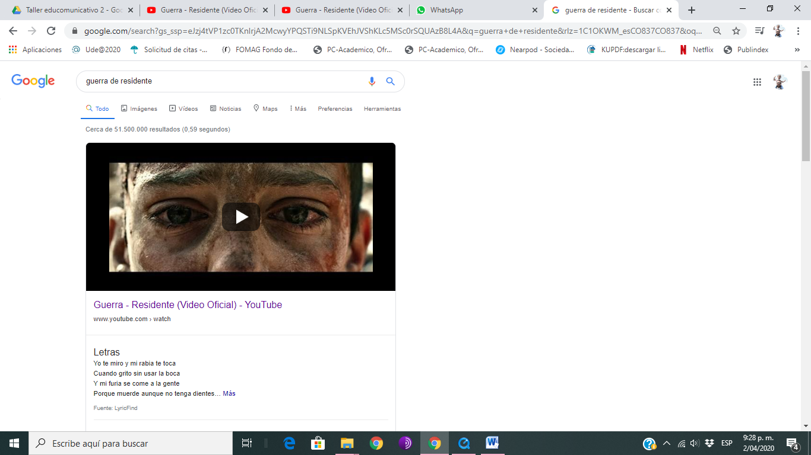
Dirección: René Pérez Joglar
Fotografía: Santiago "Chago" Benet Mari
Productora: Adiela Marie
Coordinadora de Producción: Ariagny Martínez
Edición: Rebecca Adorno
Efectos Visuales: El Ranchito
Colorización: Bryan Smaller - Company 3
Casas Productoras: La Tara (Puerto Rico), Deseif (Madrid, Spain) & Clandestino (Beirut, Lebanon)

Consultado en https://www.youtube.com/watch?v=Zl_GlPquElI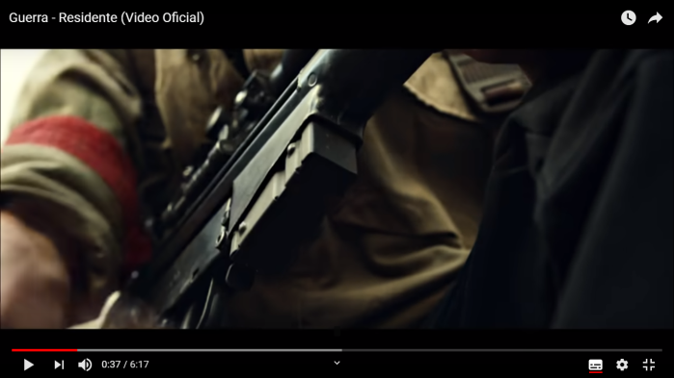
LETRA
Yo te miro y mi rabia te toca
Cuando grito sin usar la boca
Y mi furia se come a la gente
Porque muerde, aunque no tenga dientes
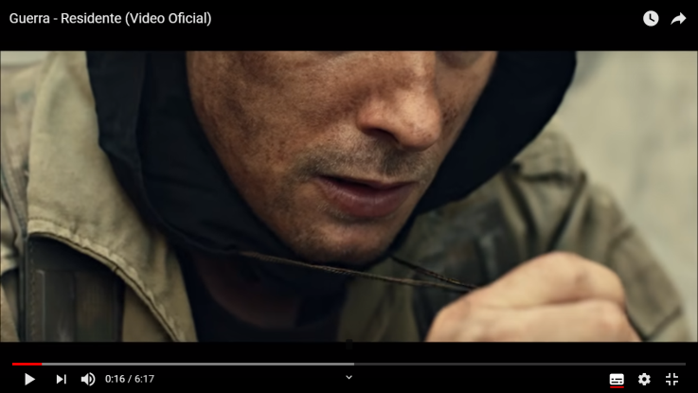
El dolor no me causa problema
Hoy los dolores recitan poemas
El mundo me lo como sin plato
El miedo a mí me limpia los zapatos
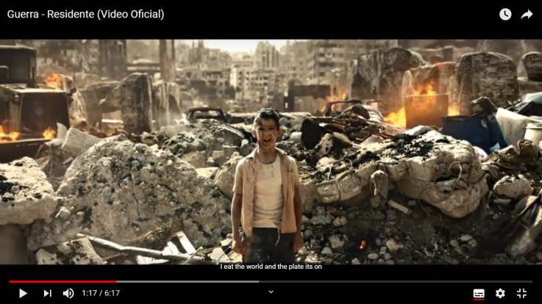
El fuego lo derretí
Hoy las pesadillas no duermen
Porque piensan en mí
Hoy puedo ver lo que el otro no vio
Y los pongo a rezar aunque no crean en dios
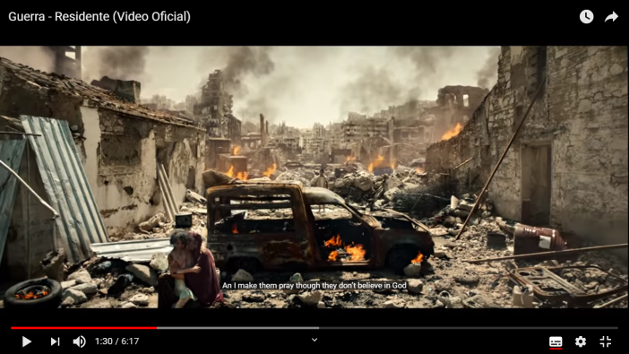
Hoy las lágrimas lloran antes de morir
Y a los libros de historia los pongo a escribir
Que le tiemblen las piernas al planeta tierra
Hoy yo vine a ganar
Y estoy hecho de guerra
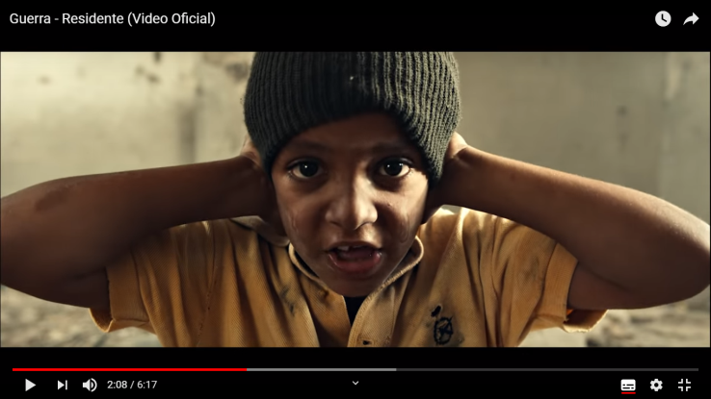
Soy el boquete
Que dejó la bomba que cayó
Lo que fecundó la madre que me parió
Desde que nací soy parte de este menú
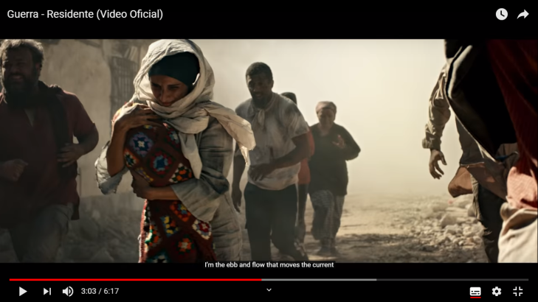
Porque yo llegué al ovulo antes que tú
Soy la selva que corre descalza
En el medio del mar sobrevivo sin balsa
Soy el caudal que mueve la corriente
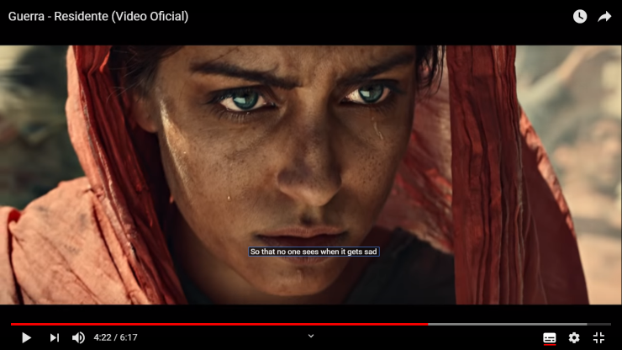
Los batallones que chocan de frente
Mis rivales que vengan de a dos
Hoy, ni siquiera los truenos me alzan la voz
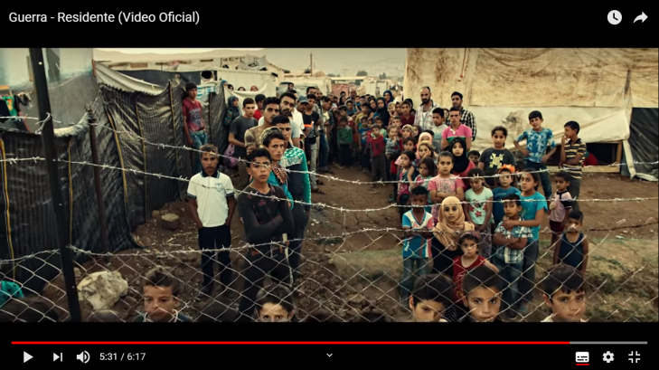
Soy tu derrota, tus dos piernas rotas
El clavo en el pie que traspasó la bota
Soy la estrategia de cualquier combate
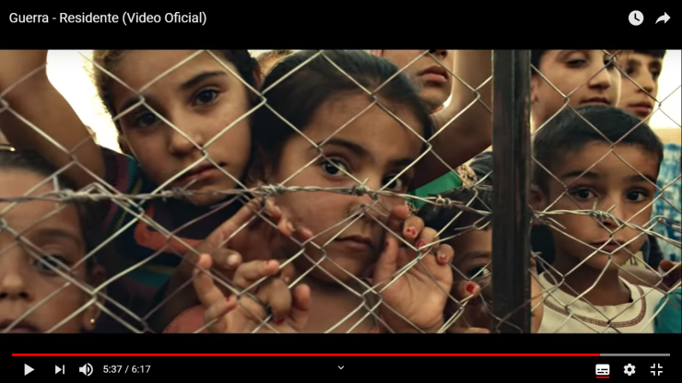
Hoy se gana o se pierde
No existe el empate
Soy las penas de tus alegrías

La guerra de noche y la guerra de día
La guerra la mato sin darle un balazo
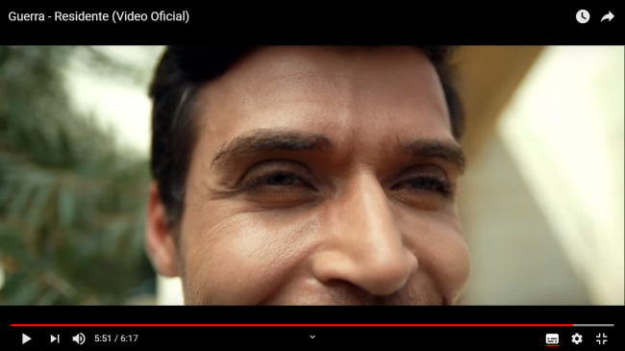
A la guerra le da miedo los abrazos
La guerra con camuflaje se viste
Así nadie ve cuando se pone triste
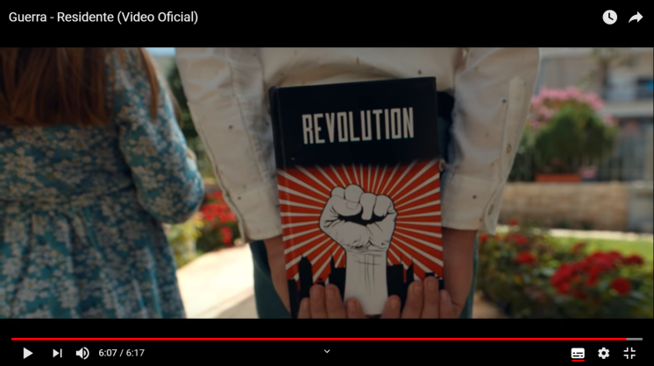
La guerra pierde todas sus luchas
Cuando los enemigos se escuchan
La guerra es más débil que fuerte
No aguanta la vida por eso se esconde en la muerte

Fuente: LyricFind
Compositores: Jeff Trooko / Rene Perez Joglar
Letra de Guerra © Sony/ATV Music Publishing LLC

Cuando terminó, se conformaron tres equipos de trabajo al azar, donde en un “árbol” proyectado en la pantalla de la sala de informática, los participantes identificaron a partir de la situación planteada en el video los siguientes aspectos:
Equipo 1: en las ramas y hojas ubicar las alternativas, posibles soluciones, compromisos para transformar la situación en el municipio de Remedios y EFECTOS transformadores.
Equipo 2: ubicaran en la raíz las CAUSAS de la situación planteada.
Equipo 3: en el tronco ubicar el PROBLEMA.

A partir del diálogo entre los participantes divididos en tres subgrupos, se generó la siguiente síntesis con palabras o frases que responden a lo observado en el video y lo acordado para la ubicación en el “árbol” a la vez que se va socializan cada palabra o idea que es reiterada o despierta interés en los participantes con todo el grupo reflexionando en la puesta en común.

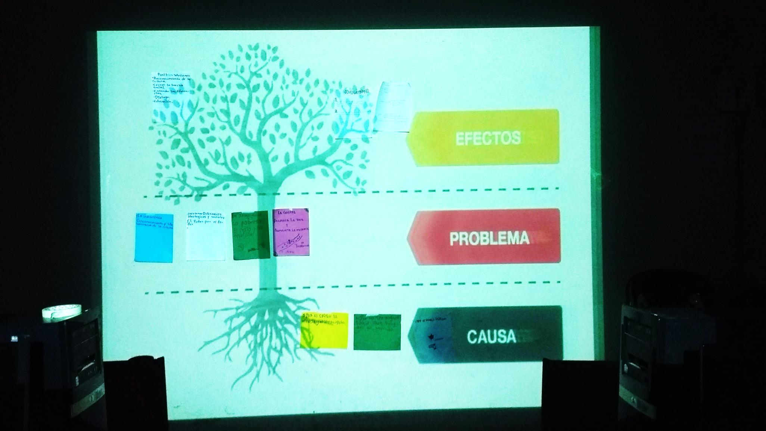
Socialización de las ideas y ubicación en el árbol

- EFECTOS.
  - 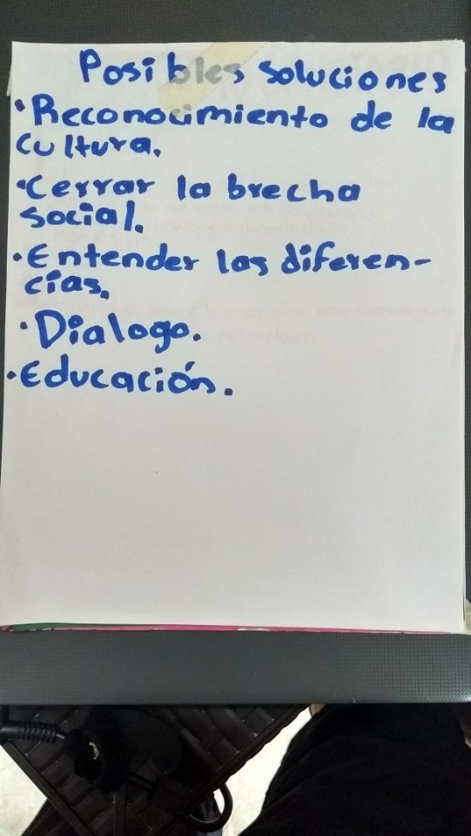
Posibles Soluciones
- Reconocimiento de la cultura.
- Cerrar la brecha social.
- Entender las diferencias.
- Diálogo.
- Educación.
TRANSCRIPCIÓN.
DE LA IMAGEN

  - 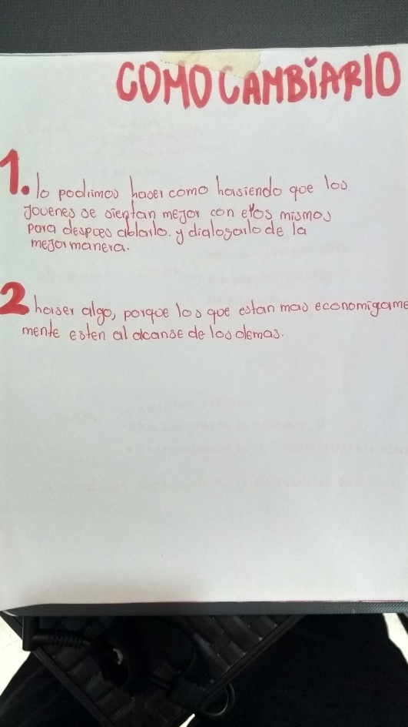
COMO CAMBIARLO

- lo podríamos hacer como hasiendo que los jovenes se sientan mejor con ellos mismos para despues ablarlo y dialogarlo de la mejor manera.
- Hacer algo, porque los que estan mas economicamente estén al alcance de los demás.
TRANSCRIPCIÓN.
DE LA IMAGEN

  - 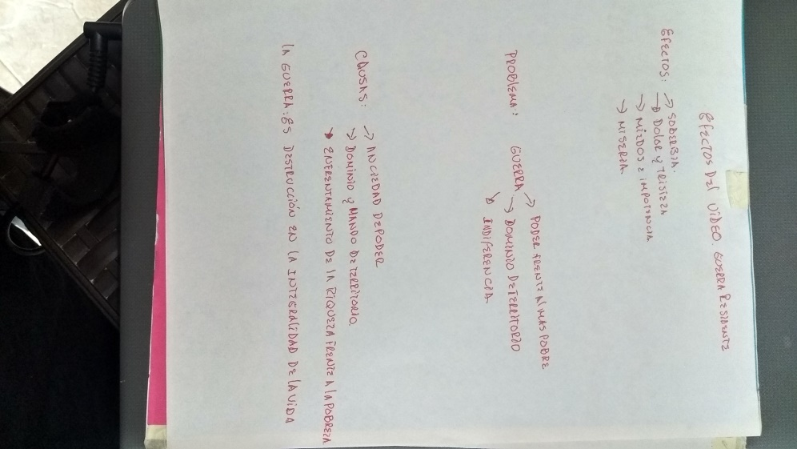
Efecto del video Guerra Residente
Efectos:
- POBREZA.
- DOLOR Y TRISTEZA.
- MIEDOS E IMPOTENCIA.
- MISERIA.

PROBLEMA:
- GUERRA:
  - PODER FRENTE AL MAS POBRE.
  - DOMINIO DE TERRITORIO.
  - INDEFERENCIA.
CAUSAS:
- ANCIEDAD DE PODER.
- DOMINIO Y MANDO DE TERRITORIO
- ENFRENTAMIENTO DE LA RIQUEZA FRENTE A LA POBREZA.
LA GUERRA: ES DESTRUCCIÓN EN LA INTEGRIDAD DE LA VIDA.
TRANSCRIPCIÓN.
DE LA IMAGEN

- PROBLEMA.

  - 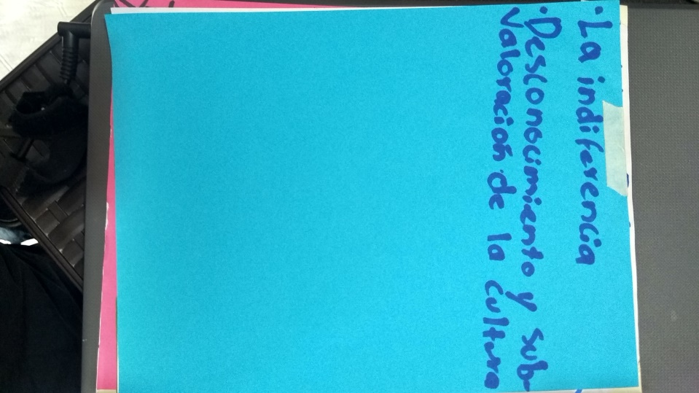
- La indiferencia.
- Desconocimiento y sub- valoración de la cultura.
TRANSCRIPCIÓN.
DE LA IMAGEN

  - 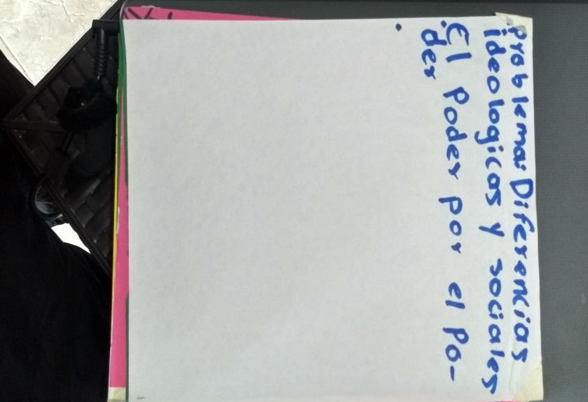
- Problema: Diferencias ideologicas y sociales.
- El Poder por el Poder.
TRANSCRIPCIÓN.
DE LA IMAGEN

  - 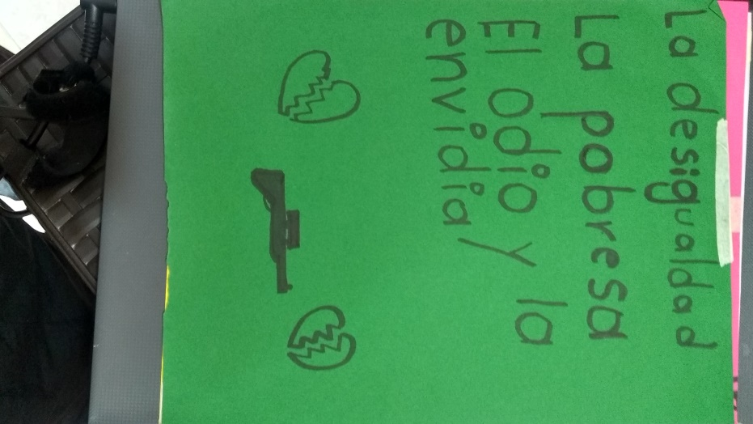
La desigualdad
La pobresa
El odio y la envidia.
TRANSCRIPCIÓN.
DE LA IMAGEN
La Guerra
Desplaza La Vida
Y
Aumenta la miseria

La
desolación
TRANSCRIPCIÓN.
DE LA IMAGEN
  - 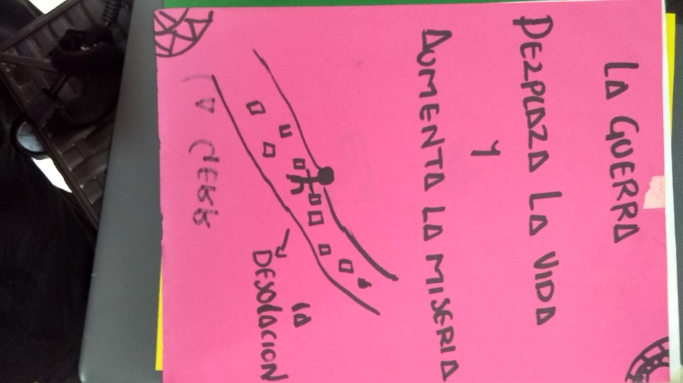

- CAUSA
  - 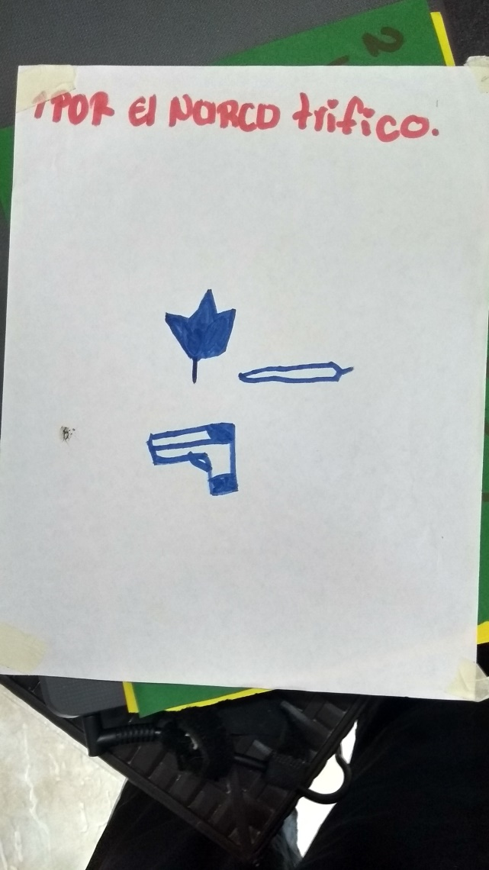
1 Por el narcotrifico.
TRANSCRIPCIÓN.
DE LA IMAGEN
  - 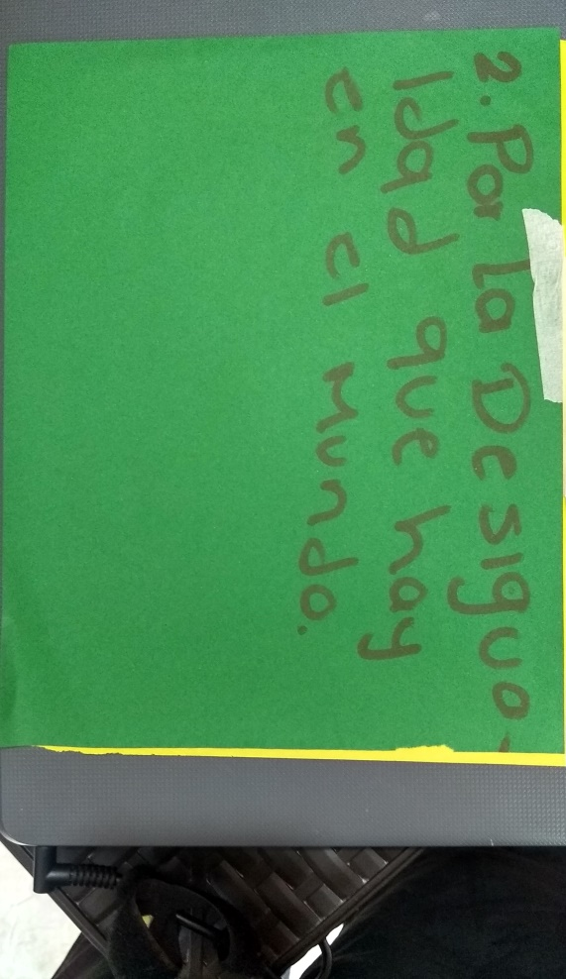
2. Por la Desigua ldad que hay
en el Mundo.
TRANSCRIPCIÓN.
DE LA IMAGEN
  - 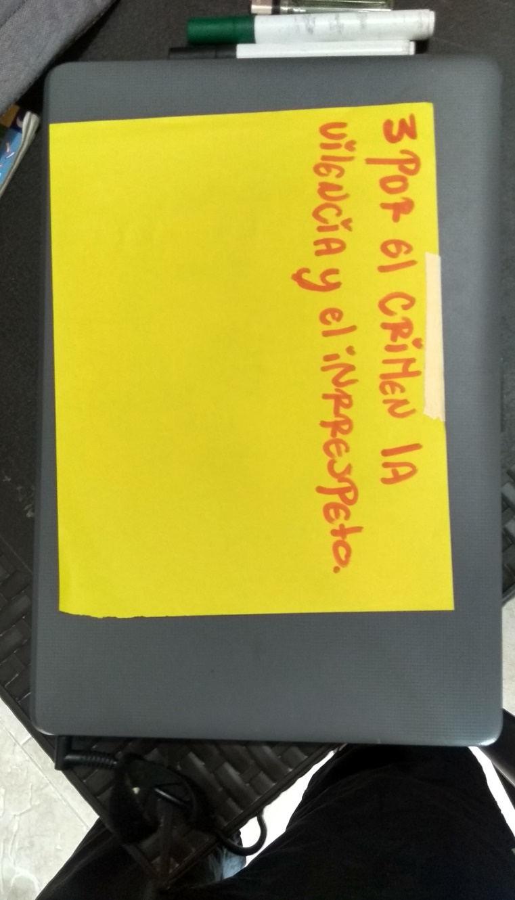
3 Por el crimen la vilencia y el inrrespeto.
TRANSCRIPCIÓN.
DE LA IMAGEN

En el cierre de la actividad los participantes escuchan las percepciones de los demás en torno a la situación trabajada, debaten y discuten los puntos de vista; al mismo tiempo se orienta la profundización y análisis del tema, a partir de preguntas como:
• ¿Cuáles son los problemas más recurrentes?
• ¿Cuáles son las consecuencias que más nos afectan en nuestro entorno?
• ¿Qué soluciones podrían ser las más pertinentes para resolverlos?
• ¿Quiénes son las personas que hacen parte del problema?
• ¿Quiénes podrían ser parte de las soluciones?
• ¿Qué se quiere cambiar de la situación? ¿por qué?

MOMENTO DE EVALUACIÓN
A modo de conclusión, emergieron diálogos y puntos de vista de los participantes, como fue, lo dicho por uno de los profesores que acompañó el taller refiriéndose a la guerra.
“Cuando hablamos de guerra, hablamos plenamente es de la destrucción del tejido humano. ¿Por qué? Porque todo mundo quiere sobrepasar el otro, no entendemos que los caminos y la verdadera vida de la felicidad es buscar sentidos de paz, amor y afecto frente a los demás.” Docente Ignacio Yepes Yepes

REFLEXIÓN PEDAGÓGICA:
En el momento de compartir la palabra al servicio de la reflexión en torno a guerra, otro de los docentes expresó
“Hay una situación que en el video es muy clara, ahí nos muestran un contexto de los musulmanes que han sido siempre mirados desde occidente, con otros raseros, asimismo miramos nosotros los compañeros siempre buscamos dar una solución desde nuestra particularidad, y no La buscamos desde la generalidad de la comunidad, hay que mirar que siempre que ocurre. En estos casos nosotros hablamos muy bonito, pensamos muy bonito, pero ¿si lo hacemos? ¿si los llevamos al punto que lo necesita? Es decir, que nos comprometamos que la guerra no es ese fin último que podemos alcanzar que tenemos que empezar a dialogar, entender las diferencias con los demás a sobrevivir en un mundo que nos espera al largo plazo, eternamente, no podemos seguir matándonos los unos a los otros tenemos que vivir siempre pensando que la paz es el mejor camino.
Lo hemos vivido en nuestro país, metimos arreglando el problema de los grupos subversivos y armados para qué otro gobierno llegue y termine lo trabajado en esa problemática para agravar, es decir si no soy yo quién da la solución entonces no se puede hacer, hay que bregar a entender eso, la solución está en todos y entender que todos tenemos la razón, salir adelante en nuestro país, en nuestra comunidad siempre y cuando estemos dispuestos a hacerlo, la diferencia social nos está matando, el que no tiene se está mirando por debajo del hombro, hay que saber que esa brecha entre ricos y pobres, entre religiones, entre economías, entre poderes hay que acabarlo, el mundo debe seguir existiendo para el ser humano y el ser humano pensando en Dios como ser poderoso y grande nos está iluminando para qué el mundo sea eterno, un mundo más vividero.
¿Ustedes han pensado últimamente cómo nos estamos llenando, nace más gente de la que se muere? ¿dónde vamos a caber? ¿cómo vamos a vivir? Hay que tener ese corte de diferencia, entenderlo es dialogar. Es como si nuestra casa se llena de familia, usted cómo puede vivir en ella, dialogando, entendiendo que el que llega hay que recibirlo bien, entenderlo independientemente de lo que yo piense.”
Al cierre, mientras se despedían los participantes y otros tomaban su refrigerio se reprodujo de fondo la canción Color Esperanza. (Letra al final) generó en uno de los profesores la posibilidad de exponer su concepción respecto de la esperanza, recogida en un audio y transcrita en las siguientes ideas:
“El hablar de la esperanza es una motivación en la cual visiono un futuro, veo una luz o lumbrera qué puede solucionar múltiples problemas de vida, múltiples problemas de guerra, donde la violencia sería dominada por los sentidos de la esperanza, porque esa luz nos lleva primero a reflexionar, a pensar a ser más humanos a sentir que todos tenemos una oportunidad. Por eso la esperanza es como una sinonimia de la confianza en la cual esperamos siempre mucho más y más de los demás. Por eso la esperanza como dice el mismo popular es lo último que se pierde porque la vida siempre hay una luz que soluciona aquellos conflictos, aquellos problema qué día a día se nos presentan. Por eso el hombre debe estar involucrado de la esperanza lleno de una alegría que siempre dará un futuro mejor.”

Anexo. 9
Redes de Atlas ti.
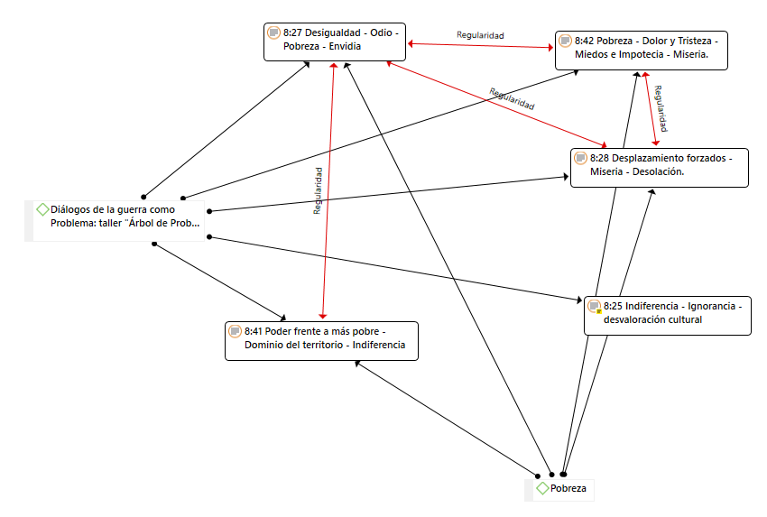
Diálogo de la guerra en el Árbol de Problemas.
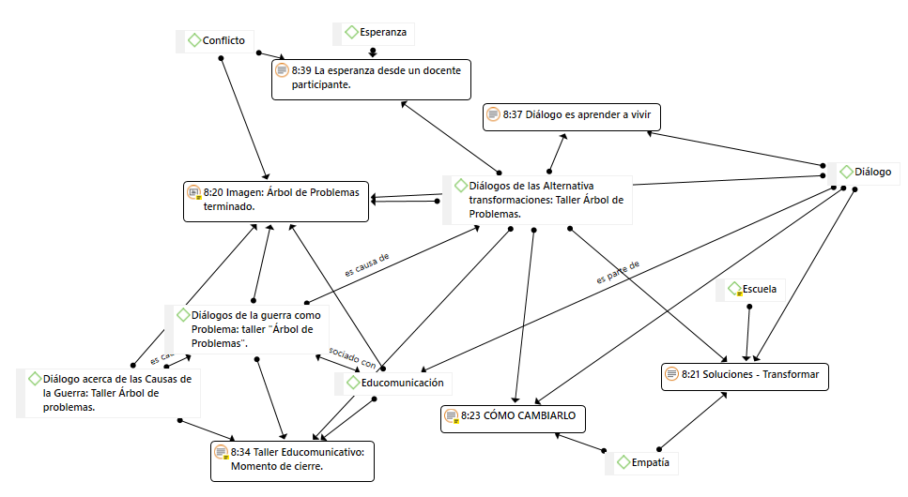
El diálogo una alternativas transformadora.

Anexo. 10
Matriz de datos.

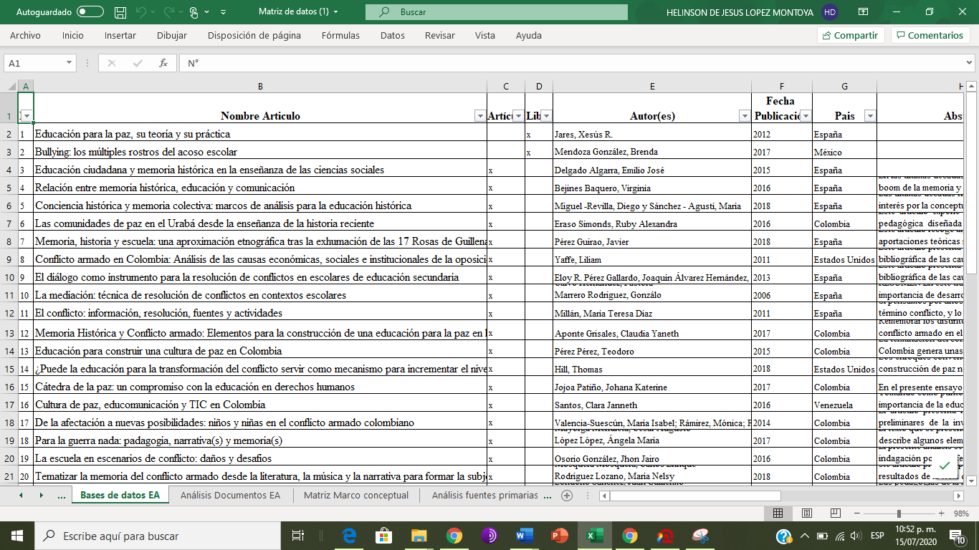

Para la elaboración de algunos de los talleres educomunicativos a través de las Técnicas Interactivas se fundamentaron en lo propuesto por Quiroz et al., (2002, p. 34). En tanto permiten que la investigación social cualitativa se reconozca como marco de referencia para los “intereses de ubicar, orientar e interpretar; de emancipar y liberar y de deconstruir y resignificar, los cuales marcan una identidad, una intencionalidad, una postura frente a la investigación, al conocimiento, y a los sujetos participantes de la investigación”. En este sentido, la técnicas promueven el cambio y la resignificación de las practicas sociales y a la vez aporta al reconocimiento de los sujetos inmersos en una historia.

